Практическое задание. Нелинейная регрессия. Статистический метод многократных испытаний.

Юрченков Иван Александрович

14 09 2020

Table of Contents

# Регрессия

Регрессия - задача восстановления зависимости между наблюдаемыми характеристиками объекта. Задача регрессии - построить аналитическую зависимость, которая максимально близко бы описывала некоторую наблюдаемую закономерность.

Задача регрессии имеет решение в аналитическом виде, и в виде задачи минимизации.

$${||X*\overline{a}−\overline{y}||}_{2}^{2}→min_{x_{i,j}∈D}$$

$${||\overline{z}||}_{2}^{2}=\sum_{i=1}^{n}{(}z_{i})^{2}$$

$$\overline{a}=(X^{T}X)^{−1}X^{T}\overline{y}$$

# Метод многократных статистических испытаний (метод Монте-Карло)

Пусть $\overline{a^{k}}$- некий k-ый вектор параметров исходной зависимости, который получен при очередной генерации случайного шума. Тогда $A=\{\overline{a^{1}},\overline{a^{2}},…,\overline{a^{m}}\}$- матрица составленная из векторов параметров, полученных в ходе повторных статистических испытаний.

# Задание параметров эксперимента -----------------------------------------  
x <- seq(0, 7, 0.01)  
len_var <- length(x)  
n <- 3  
a <- c(-51, 17, 6, -0.9)  
sd_coeff <- 160  
mean_coeff <- 0  
iterations <- 1000

# Задание матрицы входов и выходов ----------------------------------------  
y_func <- function(n, x, a, noise) {  
 # Здесь ваш код  
 return(list(X = NULL, y = NULL))  
}

regression_model <- function(X, y) {  
 # Ваш код здесь  
}

get_output <- function(x, a) {  
 # Ваш код здесь  
}

Monte_Carlo_method <- function(n, x, a, mean_coeff, sd_coeff, iterations) {  
 # Ваш код здесь  
}

data <- y_func(n = n, x = x, a = a, noise = rnorm(len_var, mean_coeff, sd_coeff))  
y <- get_output(x, a)  
  
a_regr <- regression_model(data[[1]], data[[2]])  
y_regr <- get_output(x, a_regr)  
  
a_monte <- Monte_Carlo_method(n, x, a, mean_coeff, sd_coeff, iterations)  
y_monte <- get_output(x, a_monte)  
  
print(a - a_regr)

## [1] -14.1240794 5.9418639 0.4004239 -0.1743439

print(a - a_monte)

## [1] -2.42000139 2.09443177 -0.56200161 0.04983257

# отрисовка графика, полученного в результате моделирования с шумом -------  
plot(x = x, y = y,   
 type = "l", lwd = 2, col = "red",  
 main = "График заданной функции с шумом",  
 ylab = "y(x)", xlab = "x")  
points(x = x, y = data[[2]],   
 type = "p", cex = 1,   
 pch = 20, col = "black")  
lines(y = y_regr, x = x,   
 col = "blue", lwd = 2)

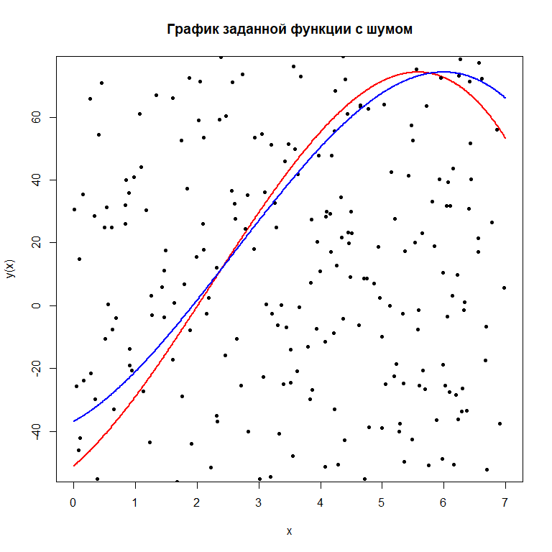

plot(x = x, y = y,   
 type = "l", lwd = 2, col = "red",  
 main = "График заданной функции с шумом",  
 ylab = "y(x)", xlab = "x")  
points(x = x, y = data[[2]],   
 type = "p", cex = 1,   
 pch = 20, col = "black")  
lines(y = y_monte, x = x,   
 col = "forestgreen",   
 lwd = 2)

